ÍNDICE

CAPÍTULO VII - SERVICIOS RELACIONADOS | Número de modelo | Página
Sección VII.B - Encargos de compilación
Compilación de estados contables con fines generales preparados de conformidad con normas contables profesionales | 01 | 5
Compilación de estados contables preparados de conformidad con un marco de información para fines  específicos | 02 | 7

MODELOS DE INFORMES DE AUDITORÍA, REVISIÓN, OTROS ENCARGOS DEASEGURAMIENTO, CERTIFICACIONES, SERVICIOS RELACIONADOS E INFORMES DE CUMPLIMIENTO
PREPARADOS DE ACUERDO CON LA RT 37 MODIFICADA POR LA RT 53

Título I - Introducción. Guía para la aplicación de este Informe

El objetivo de este Informe de CENCyA es poner a disposición del contador, en un único documento, los modelos de informes existentes en distintos pronunciamientos y los introducidos por las modificaciones de la RT 37 conformando un compendio integrado, funcional y de rápido acceso.

Concordante con sus objetivos, su estructura se corresponde con la de la Resolución Técnica N° 37 modificada por la Resolución Técnica N° 53, de modo que esta equivalencia permita ubicar fácilmente el modelo requerido para solucionar rápidamente las cuestiones de rutina como así también las particulares que requieren un tratamiento específico.

Esto significa para algunos encargos, particularmente Auditoría, proporcionar los modelos base de los informes de uso cotidianos y una sección con alternativas sugeridas que podrán incluirse o no de acuerdo con el juicio profesional del contador actuante.
El presente Informe se irá ampliando en el futuro, así como adecuando a la nueva normativa profesional que se emita. Por esa razón, es altamente recomendable utilizar la última versión disponible en el sitio web de la FACPCE para aplicar apropiadamente los modelos vigentes con sus textos actualizados.

Modificaciones a la estructura de los informes de auditoría

En el siguiente gráfico, se presentan la nueva estructura de los modelos de informes a utilizar en los encargos correspondientes a las secciones III.A, B, C y D de la Resolución Técnica N° 37 y las modificaciones con respecto al modelo anteriormente vigente.
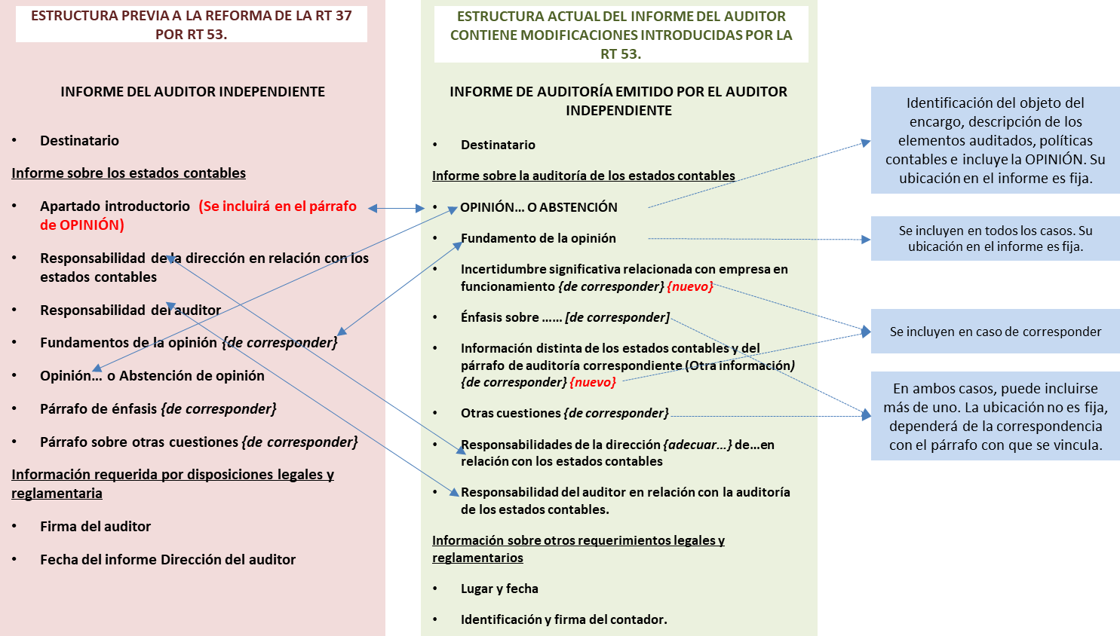

Cuestiones a considerar para la lectura e interpretación de los modelos

- Los modelos de informes adjuntos son meramente ilustrativos y, por lo tanto, no son de aplicación obligatoria.

- El contador determinará, sobre la base de su criterio profesional, el contenido y la redacción de sus informes.
- Con respecto al orden de los elementos del informe de auditoría, el párrafo 3 de la sección III.A.ii de la Resolución Técnica N° 37 (RT 37) no establece un orden obligatorio, excepto para las secciones “Opinión” y “Fundamento de la opinión”, que deben ubicarse al inicio del informe.

- El contador podrá incorporar párrafos de énfasis y sobre otras cuestiones en sus informes de acuerdo con su evaluación de los temas a comunicar. Su ubicación en los informes dependerá de la naturaleza de información a comunicar o de la situación que lo origina, respectivamente, según se menciona en los párrafos 43 y 48 de la sección III.A.ii de la RT 37.

- Los modelos adjuntos se presentan considerando la información comparativa bajo los enfoques de cifras correspondientes de períodos anteriores (identificados con la sigla “CC”) o de estados comparativos (identificados con la sigla “ECC”), según se definen en los párrafos 59 a 64 de la sección III.A.ii de la RT 37.
- Los modelos preparados bajo el enfoque de cifras correspondientes de períodos anteriores (“CC”) podrían contener el siguiente párrafo educativo: “Las cifras y otra información correspondientes al ejercicio finalizado el … de …………… de 20X0 son parte integrante de los estados contables mencionados precedentemente y se las presenta con el propósito de que se interpreten exclusivamente en relación con las cifras y con la información del ejercicio actual”.

Este párrafo pretende aclarar el alcance con el cual el contador considera a la información comparativa cuando el enfoque empleado es el de cifras correspondientes.

En caso de decidir incorporar este texto educativo, la sección “Opinión” del informe contendrá:
  - un primer párrafo que hará referencia al trabajo realizado o, en su caso, a que ha sido contratado para realizarlo y donde se identificará con precisión la información auditada,
  - un segundo párrafo con el texto educativo ya señalado, y
  - un tercer párrafo con la opinión del auditor.

El contador ejercerá su criterio sobre la conveniencia de incluir tal aclaración en su informe y hasta cuándo hacerlo.
- En la sección de “Opinión” sobre presentación razonable, los modelos hacen referencia a la situación patrimonial de la entidad, así como sus resultados, la evolución de su patrimonio neto y el flujo de su efectivo. La mención a la evolución del patrimonio neto se ha incorporado en los modelos por tratarse de una práctica habitual en Argentina, aunque no es de aplicación única.

Otra práctica admitida es hacer referencia solo a la presentación razonable de la situación patrimonial, los resultados y el flujo de efectivo, entendiendo que en ella queda subsumida la evolución del patrimonio neto.

- Excepto que el modelo indique lo contrario, se asume que el contador realizó todos los procedimientos de auditoría requeridos por las normas profesionales.

- Los modelos adjuntos no contemplan la inclusión de la información adicional requerida por disposiciones legales y reglamentarias que puedan disponerse en las distintas jurisdicciones donde se emitan los informes, como, por ejemplo: situación de los registros contables de la entidad; información adicional requerida por un regulador (CNV; BCRA; otros); cifras de los principales capítulos de los estados contables auditados. Solo incluyen texto referencial en relación a: deuda exigible y no exigible por el Sistema Integrado Previsional Argentino e información sobre procedimientos sobre prevención del lavado de activos de origen delictivo y financiación del terrorismo.

- Las situaciones planteadas no son todas las que podrían presentarse en la práctica; podrían existir otras situaciones y combinaciones de circunstancias no contempladas en los modelos incluidos en el presente Informe.

Referencias generales:

^{i} Adaptar según corresponda. Por ejemplo: en una sociedad anónima: “Presidente y Directores”; en una sociedad de responsabilidad limitada: “Socios Gerentes”; en una entidad sin fines de lucro: “Miembros de la Comisión Directiva”; etcétera. En el caso de que el contador haya sido designado auditor por Asamblea, los informes de auditoría y de revisión se dirigirán a: “Accionistas, Presidente y Directores”.
^{ii} Incluir CUIT en caso de ser requerido por el respectivo CPCE.

^{iii} Adaptar las denominaciones de los estados contables según corresponda. Por ejemplo: “estado de situación patrimonial” o “balance general”; “estado de resultados” o “estado de recursos y gastos” en las entidades sin fines de lucro.

^{iv} Adaptar según corresponda. Por ejemplo: En una sociedad anónima: “el Directorio”; en una sociedad de responsabilidad limitada: “la Gerencia”; en una entidad sin fines de lucro: “el Administrador”.

CAPÍTULO VII - SERVICIOS RELACIONADOS

Sección VII.B - Encargos de compilación

VII.B.01 | Compilación de estados contables con fines generales  preparados de conformidad con normas contables profesionales
Aclaración:
La información compilada puede llevar la expresión “No auditada” o similar.

INFORME DE CONTADOR PÚBLICO INDEPENDIENTE DE COMPILACIÓN DE ESTADOS CONTABLES

Señores
Presidente y Directores^{i} de
ABCD {puede haber más de un destinatario según la carta convenio} CUIT N°: ^{ii}
Domicilio legal: ……………

Informe de compilación

Objeto del encargo
He sido contratado por ABCD para compilar, sobre la base de la información suministrada por la Dirección^{iv} de la Sociedad, el estado de situación patrimonial de ABCD al … de …………… de 20X1 y los estados de resultados, de evolución del patrimonio neto y de flujo de efectivo correspondientes al ejercicio finalizado en dicha fecha, con sus notas explicativas de los estados contables {... a …} que incluyen un resumen de las políticas contables significativas {, y los anexos ... a ...}, de acuerdo con las Normas Contables Profesionales Argentinas.

Responsabilidades de la Dirección^{iv}
La Dirección^{iv} de ABCD es responsable de la razonabilidad de la información suministrada para llevar a cabo la compilación y es responsable ante los usuarios de la información contable que he compilado.

Responsabilidades del contador público

Mi responsabilidad consiste en compilar la información contable suministrada por la Dirección^{iv}. He llevado a cabo mi trabajo de conformidad con las normas sobre encargos de compilación establecidas en la sección VII.B de la Resolución Técnica N° 37 de la Federación Argentina de Consejos Profesionales de Ciencias Económicas (FACPCE). Soy independiente de ABCD y he cumplido las demás responsabilidades de ética de conformidad con los requerimientos del Código de Ética del Consejo Profesional de Ciencias Económicas de ………………………… y de la Resolución Técnica N° 37 de la FACPCE.

Un encargo de compilación tiene por objetivo que el contador público aplique su conocimiento especializado en materia de contabilidad y presentación de información contable con el fin de facilitarle a la Dirección^{iv} la preparación y presentación de los estados contables. Esta tarea consiste comúnmente en sintetizar información detallada y transformarla en información concisa, manejable y comprensible, sin que se requiera verificar ni la exactitud ni la integridad de la información que se suministra para realizar la compilación.

Manifestación profesional

He compilado los estados contables de ABCD adjuntos mencionados en la sección “Objeto del encargo” de este informe. Los procedimientos establecidos para una compilación no me permiten expresar ninguna seguridad sobre la información contable ni están concebidos para tal efecto. Por esta razón, y dado que no he llevado a cabo ni una auditoría ni una revisión, no emito ninguna opinión de auditoría ni una conclusión de revisión sobre los estados contables adjuntos.

Informe sobre otros requerimientos legales y reglamentarios⁶

Según surge de los registros contables de la entidad, el pasivo devengado al ... de
… de 20X1 a favor del Sistema Integrado Previsional Argentino en concepto
de aportes y contribuciones previsionales ascendía a $ y no era exigible a
esa fecha {o “y $ …………… era exigible y $ no exigible a esa fecha”}.
[Lugar y fecha]

[Identificación y firma del contador]

VII.B.02 | Compilación de estados contables preparados de conformidad con un marco de información para fines específicos

INFORME DE CONTADOR PÚBLICO INDEPENDIENTE
DE COMPILACIÓN DE ESTADOS CONTABLES PREPARADOS CONFORME A LAS DISPOSICIONES DE UN CONTRATO DE FRANQUICIA

Señores
Presidente y Directores^{i} de
ABCD {puede haber más de un destinatario según la carta convenio} CUIT N°: ^{ii}
Domicilio legal: ……………

Informe de compilación

Objeto del encargo

He sido contratado por ABCD para compilar, sobre la base de la información suministrada por la Dirección^{iv} de la Sociedad, el estado de situación patrimonial de ABCD al … de …………… de 20X1 y los estados de resultados, de evolución del patrimonio neto y de flujo de efectivo correspondientes al ejercicio finalizado en dicha fecha, con sus notas explicativas de los estados contables {... a …} que incluyen un resumen de las políticas contables significativas {, y los anexos ... a ...}, en función de las disposiciones relativas a información contable del contrato de franquicia de
………………………… suscripto entre ABCD y FGH con fecha … de de
20XX (en adelante, “contrato de franquicia”).

Responsabilidades de la Dirección^{iv}
La Dirección^{iv} de ABCD es responsable de la razonabilidad de la información suministrada para llevar a cabo la compilación y es responsable ante los usuarios de la información contable que he compilado.

Responsabilidades del contador público

Mi responsabilidad consiste en compilar la información contable suministrada por la Dirección^{iv}. He llevado a cabo mi trabajo en conformidad con las normas sobre encargos de compilación establecidas en la sección VII.B de la Resolución Técnica N° 37 de la Federación Argentina de Consejos Profesionales de Ciencias Económicas (FACPCE). Soy independiente de ABCD y he cumplido las demás responsabilidades de ética de conformidad con los requerimientos del Código de Ética del Consejo Profesional de Ciencias Económicas de ………………………… y de la Resolución Técnica N° 37 de la FACPCE.

Un encargo de compilación tiene por objetivo que el contador público aplique su conocimiento especializado en materia de contabilidad y presentación de información contable con el fin de facilitarle a la Dirección^{iv} la preparación y presentación de los estados contables. Esta tarea consiste comúnmente en sintetizar información detallada y transformarla en información concisa, manejable y comprensible, sin que se requiera verificar ni la exactitud ni la integridad de la información que se suministra para realizar la compilación.

Manifestación profesional

He compilado los estados contables de ABCD adjuntos mencionados en la sección “Objeto del encargo” de este informe. Los procedimientos establecidos para una compilación no me permiten expresar ninguna seguridad sobre la información contable ni están concebidos para tal efecto. Por esta razón, y dado que no he llevado a cabo ni una auditoría ni una revisión, no emito ninguna opinión de auditoría ni una conclusión de revisión sobre los estados contables adjuntos.

Énfasis sobre base contable

Llamo la atención sobre la nota … de los estados contables adjuntos, en los que se describe la base contable. Los estados contables han sido compilados para permitir a ABCD cumplir con las disposiciones sobre información contable del contrato de franquicia anteriormente mencionado. En consecuencia, los estados contables pueden no ser apropiados para otra finalidad.

Otras cuestiones: Restricción a la distribución y uso de este informe

Mi informe se dirige únicamente a las Direcciones de ABCD y FGH; por lo tanto, no asumo responsabilidad por su distribución o utilización por partes distintas a las aquí mencionadas.

Informe sobre otros requerimientos legales y reglamentarios

Según surge de los registros contables de la entidad, el pasivo devengado al ... de
… de 20X1 a favor del Sistema Integrado Previsional Argentino en concepto
de aportes y contribuciones previsionales ascendía a $ y no era exigible a
esa fecha {o “y $ …………… era exigible y $ no exigible a esa fecha”}.

[Lugar y fecha]

[Identificación y firma del contador]

